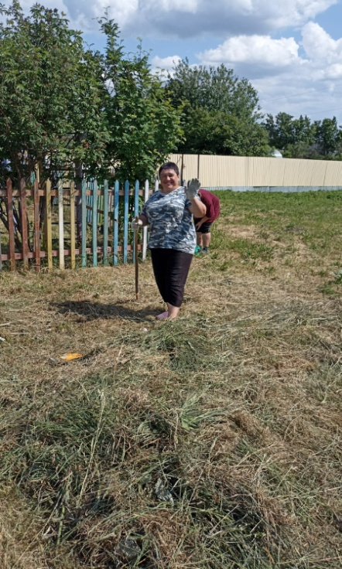По инициативе жителей села Малиновка, под руководством культработника Стояновой Г.Н. и депутата Коряго Л.Ю. частично отремонтирована и наведен порядок на детской площадке ул. Кирова. Депутаты Петров О.А. и Жихарев В.М. выкосили траву, дети из пришкольного лагеря под руководством учителей Жбановой Н.В. и Киселевой К.А. убрали мусор. На субботник объявленный инициаторами пришли дети села и гости. Басенко Софья, Стояновы Наташа и Саша, Приходько Илья и Ариша, Зыкова Алина, Девушки – мамочки Светлана Тихина, Ирина Почувалова, Виктория Станкевич со словами «Здесь отдыхают наши дети, значит надо помогать» красили и белили конструкции детской площадки. 